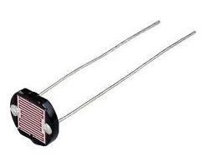
Optique: comment caractériser et exploiter un signal lumineux?

Problématique n°1 : Comment fabriquer un luxmètre à moindre prix ?

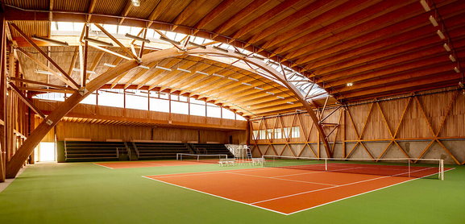
Problématique : Le président de votre club de tennis vous demande de vérifier si l’éclairage de la salle est suffisant pour accueillir un championnat national. En intérieur et pour un niveau de compétition national ou international, l'éclairement maintenu devrait être de 750 lx et l'uniformité de 70 % sur l'aire de référence qui fait 36 mètres de long sur 18 mètres de large.
Seulement, vous ne disposez pas d’un luxmètre pour effectuer vos mesures ! Une photorésistance et un ohmmètre pourront-ils faire l’affaire ?

Capacités | Connaissances
➢ Construire expérimentalement la caractéristique d’un photocomposant (photorésistance, photodiode  phototransistor, photopile) :  - en fonction de l’éclairement ;  - en fonction de la longueur d’onde.  ➢ Mesurer un éclairement à l’aide d’un luxmètre. | ➢ Savoir que la lumière peut être modélisée par des photons caractérisés par leur énergie et leur longueur d’onde.  ➢Connaître la vitesse de propagation de la lumière dans le vide et dans l’air.  ➢Connaître la relation entre l’énergie d’un photon et la longueur d’onde  ➢Connaitre les différentes grandeurs caractéristiques d’un rayonnement lumineux (flux, intensité, efficacité, éclairement, longueur d’onde …)
- Qu’est-ce que l’effet photoélectrique ?
L’exposition à une lumière suffisamment énergétique d’un matériau peut provoquer l’émission ou le déplacement d’électrons dans le matériau.
Le comportement électrique d’une photorésistance, d’une photodiode, phototransistor ou cellule photovoltaïque varie avec l’éclairement et la longueur d’onde de la lumière qu’ils reçoivent.

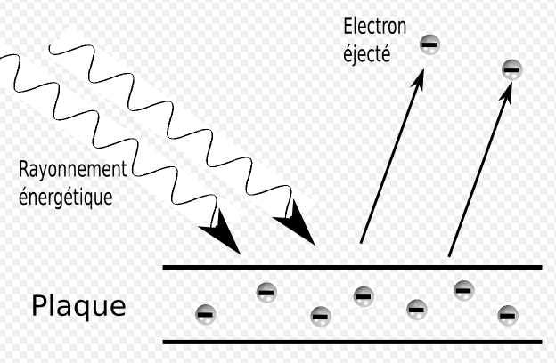

- Puissance lumineuse (flux lumineux) et éclairement E :
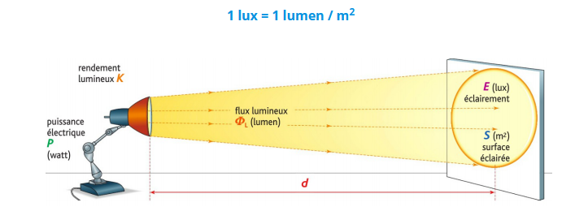

Par exemple, une source lumineuse de 500 lm illumine 1m² avec 500 lx

- Comment évolue la résistance d’une photorésistance en fonction de l’éclairement E ?
  - Proposer un protocole expérimental permettant de visualiser l’éclairement E (lux) en fonction de R(Ω) et compléter le schéma expérimental ci-dessous :
Matériel à disposition : - une photorésistance
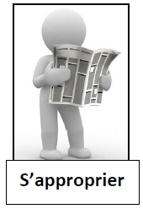- un luxmètre relié à un système d’acquisition EXAO
- un ohmmètre
- une lampe ou un portable émettant de la lumière

- une potence
Protocole expérimental :

…………………………………………………………
…………………………………………………………
…………………………………………………………
…………………………………………………………
…………………………………………………………
…………………………………………………………
…………………………………………………………
…………………………………………………………




  - Réaliser le montage puis effectuer une dizaine de mesures d’éclairement E (lux) en fonction de R(Ω).
  - Visualiser la courbe représentative de E en fonction de R.

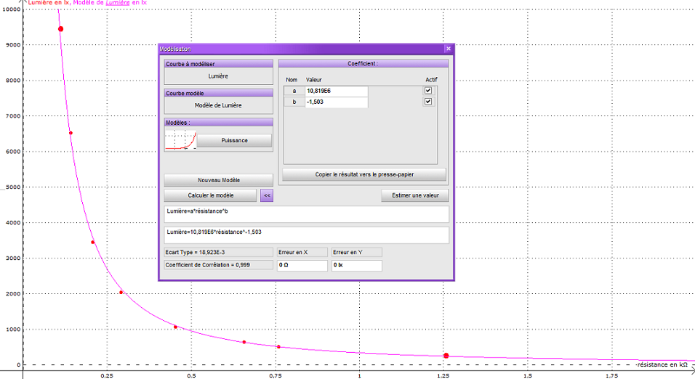


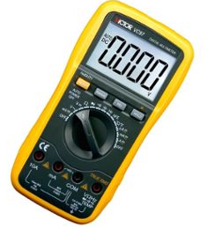
  - Exploitation de la courbe :

Grâce au matériel ci-contre, comment est-il possible de savoir si l’éclairement de la salle de tennis est adéquate organiser une compétition nationale ?
..............................................................................................................................................................................
..............................................................................................................................................................................
..............................................................................................................................................................................

